Министерство профессионального образования
и занятости населения Приморского края
краевое государственное автономное профессиональное образовательное учреждение
«Владивостокский судостроительный колледж»

Практическая работа №1
Обследование обьекта автоматизации
МДК.05.01 Проектирование и дизайн информационных систем
Пояснительная записка
ВСК.09.02.07.02.00.000 ПЗ
Преподаватель
______ А.Ю. Колмогоров
Студент гр. 14-134 П
__________ А.А. Прибок

2026
1. Цель работы
Цель работы - научиться составлять план обследования объекта автоматизации, разрабатывать инструментарий сбора данных (анкету и вопросы интервью), систематизировать сведения в электронной таблице и формулировать проблемы процесса, подтверждённые собранными данными.
2. Описание объекта автоматизации
Объект: процесс приёма заявлений в учебной части колледжа.
Таблица 1. Описание обьекта автоматизации
Элемент | Описание
Участники | Заявитель (студент), сотрудник учебной части, ответственный за рассмотрение заявления.
Вход | Заявление и приложенные документы/сведения; требования к комплектности документов.
Выход | Зарегистрированное заявление, запись в журнале или таблице и информация заявителю о дальнейших действиях/результате.
Этапы | - подготовка заявления;  - приём документов;  - проверка комплектности и корректности;  - регистрация в журнале/таблице;  - передача на рассмотрение и информирование заявителя.
3. План обследования
Таблица 2. План обследования
№ | Вопрос | Метод | Источник | Форма фиксации
1 | Какие этапы проходит заявление от подачи до регистрации? | Интервью | Сотрудник учебной части | Протокол интервью
2 | Какие документы и инструменты используются? | Интервью и анализ документов | Сотрудник; образцы заявления и журнала | Протокол и перечень документов
3 | Сколько времени занимает оформление? | Анкетирование | Заявители (Р1–Р8) | Анкета; таблица частот
4 | Как часто заявителям приходится уточнять список документов? | Анкетирование | Заявители (Р1–Р8) | Анкета; таблица частот
5 | Какие трудности возникают при подаче заявления? | Анкетирование и интервью | Заявители и сотрудник | Ответы и протокол
6 | Какие улучшения участники считают полезными? | Анкетирование и интервью | Заявители и сотрудник | Сводная таблица предложений
4. Инструментарий обследования
4.1. Анкета
Инструкция: анкета анонимная; персональные данные не собираются. Выберите подходящий вариант ответа. Для шкального вопроса 1 означает низкую оценку, 5 - высокую.
1. Сколько времени занимает оформление заявления?
Тип: Закрытый, один вариант. □ 5–10 минут □ 10–15 минут □ более 15 минут
2. В каком виде удобнее подать заявление?
Тип: Закрытый, один вариант. □ бумажное заявление □ электронная форма □ без разницы
3. Как часто приходится уточнять список необходимых документов?
Тип: Закрытый, один вариант. □ редко □ иногда □ часто
4. Насколько понятен порядок приёма заявления?
Тип: Шкальный, 1–5. 1 □ 2 □ 3 □ 4 □ 5 □
5. Какая трудность возникла или может возникнуть при подаче заявления?
Тип: Открытый. Ответ: __________________________________________________
6. Что, по вашему мнению, следует улучшить в процессе приёма заявлений?
Тип: Открытый. Ответ: __________________________________________________
4.2. Вопросы интервью
1. Как в целом организован приём заявлений в учебной части? (выясняем: общее описание процесса).
2. Какие операции выполняются последовательно после обращения заявителя? (выясняем: этапы и действия).
3. Какие документы, журналы и электронные инструменты используются? (выясняем: документооборот и инструменты).
4. Сколько времени обычно занимают приём, проверка и регистрация заявления? (выясняем: временные затраты).
5. Какие ошибки, задержки или повторные действия возникают чаще всего? (выясняем: проблемы и причины).
6. Какие изменения могли бы упростить работу заявителя и сотрудника? (выясняем: предложения по улучшению).
5. Данные опроса
Использовано 5 анкет (Р1–Р5) и 1 интервью (И1, участник в роли сотрудника учебной части). Респонденты обозначены кодами, персональные данные не указываются.
Таблица 3. Данные опроса
Код | Роль | Статус данных
Р1 | заявитель | Опрос проведён
Р2 | заявитель | Опрос проведён
Р3 | заявитель | Опрос проведён
Р4 | заявитель | Опрос проведён
Р5 | заявитель | Опрос проведён
- Систематизация данных
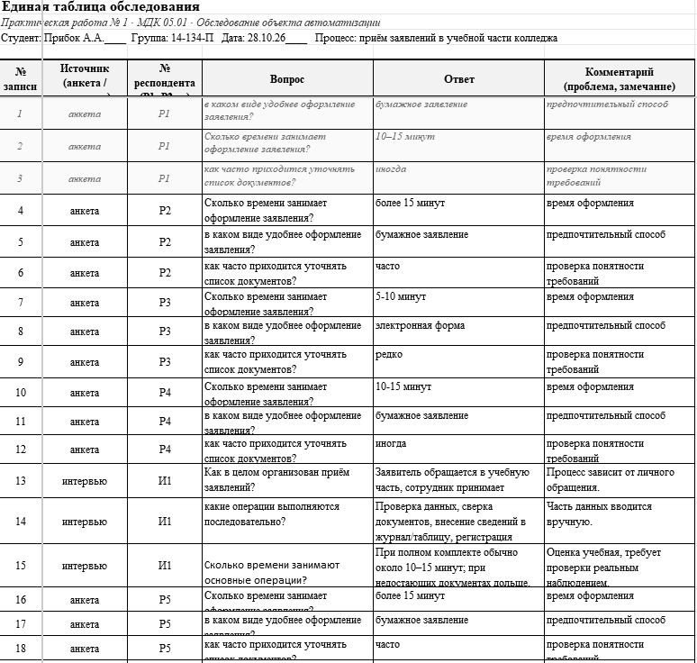
Изображение 1. Скриншот листа Данные
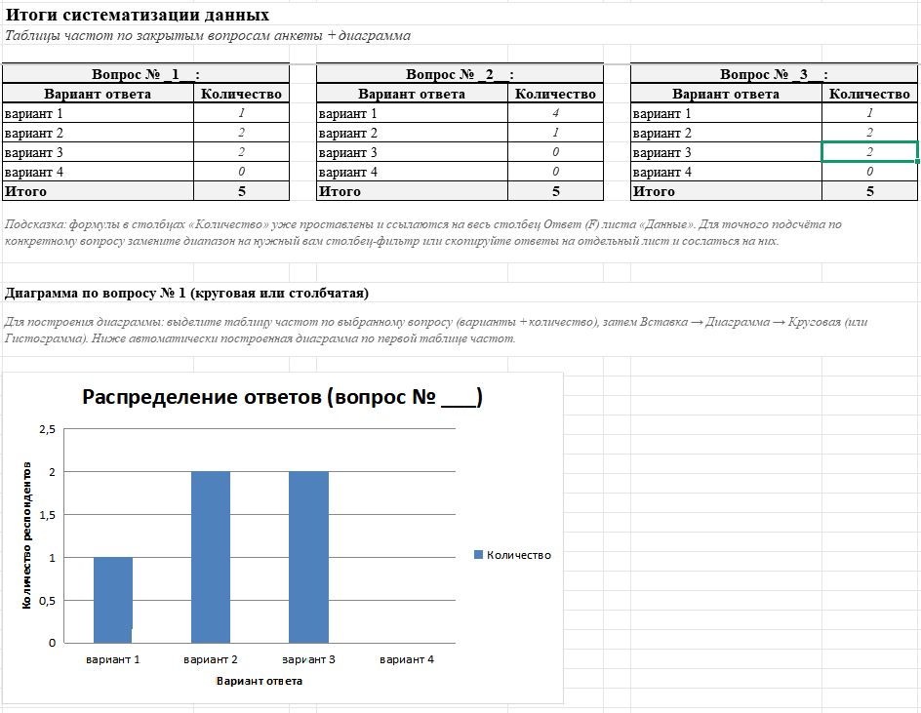
Изображение 2. Скриншот листа итоги
7. Анализ и проблемы процесса
7.1. Узкие места
Длительность оформления: 4 из 5 респондентов выбрали вариант «10–15 минут» или «более 15 минут».
Необходимость уточнять документы: 2 из 5 отметили «часто», ещё 2 из 5 - «иногда».
Ручной и дублирующий ввод: в интервью упомянуты бумажное заявление и электронная таблица; это может приводить к повторному вводу и ошибкам.
7.2. Расхождения анкет и интервью
Таблица 4. Список проблем
Проблема | Этап процесса | Подтверждение
Длительное оформление заявления | Приём, проверка и регистрация | 4 из 5 респондентов указали 10–15 минут или более 15 минут.
Неясность требований к документам | Подготовка заявления и проверка комплектности | 4 из 5 ответили «иногда» или «часто» на вопрос об уточнении списка документов.
Дублирование ввода сведений | Регистрация заявления | В интервью отмечено использование бумажного заявления, журнала и электронной таблицы.
Недостаточная информированность о статусе | После регистрации и во время рассмотрения | В открытых ответах встречаются запросы на уведомление о результате и информацию о статусе.
Риск ошибок при ручной проверке и вводе | Проверка документов и регистрация | В интервью названы ошибки в реквизитах и повторные действия; это требует проверки реальными данными.
8. Ответы на контрольные вопросы
Вопрос 1. Что такое объект автоматизации и обследование объекта автоматизации? Почему результаты называют картиной «как есть»?
Объект автоматизации - процесс или деятельность, в которой предполагается использовать средства автоматизации. Обследование - сбор и анализ сведений о текущей работе объекта. Результат называют картиной «как есть», потому что он описывает фактические этапы, документы, участников, время и трудности, а не желаемое будущее состояние.
Вопрос 2. Перечислите этапы обследования. Какой этап следует за сбором данных и зачем нужна систематизация?
Обычно выделяют определение цели и объекта, планирование, подготовку анкеты и вопросов интервью, сбор данных, систематизацию, анализ, формулирование проблем и вывод. После сбора данные систематизируют: объединяют ответы по структуре, сравнивают источники, считают частоты и выявляют повторяющиеся проблемы.
Вопрос 3. Что включает план обследования? Какие графы содержит таблица плана?
План содержит цель и вопросы обследования, методы получения ответов, источники информации и способ фиксации результата. Таблица включает номер, вопрос обследования, метод сбора, источник данных и форму фиксации.
Вопрос 4. Чем анкетирование отличается от интервью? Почему методы комбинируют?
Анкетирование позволяет одинаково опросить многих людей и сравнить ответы по вариантам. Интервью - беседа с открытыми вопросами, которая помогает подробнее понять причины и последовательность действий. Их комбинируют, чтобы получить и количественную картину, и пояснения участников.
Вопрос 5. Какие типы вопросов применяются в анкете? Приведите примеры.
Используются закрытые альтернативные вопросы, вопросы с выбором варианта, шкальные и открытые вопросы. Пример закрытого: «В каком виде удобнее подать заявление?» Пример открытого: «Что, по вашему мнению, следует улучшить в процессе приёма заявлений?»
Вопрос 6. Какие формулировки считаются ошибочными? Как они искажают результаты? Приведите исправление.
Наводящий вопрос подталкивает к определённому ответу, а двойной спрашивает сразу о двух вещах. Они повышают риск необъективных ответов. Например, вместо «Вам ведь неудобно и долго подавать заявление?» лучше спросить отдельно: «Сколько времени занимает оформление?» и «Насколько понятен порядок приёма?».
Вопрос 7. Опишите структуру единой таблицы обследования. Зачем указывать источник и номер респондента?
Таблица содержит номер записи, источник (анкета или интервью), код респондента, вопрос, ответ и комментарий. Источник помогает понимать способ получения сведений, а код позволяет сопоставлять ответы без раскрытия личности и проверять происхождение вывода.
Вопрос 8. Как COUNTIF/СЧЁТЕСЛИ подсчитывает варианты и как представить итоги?
Функция считает ячейки диапазона, соответствующие критерию. Например, =COUNTIF(F7:F37,"10–15 минут") считает ответы с таким текстом в столбце ответов. Итоги можно показать таблицей частот и столбчатой или круговой диаграммой с заголовком, соответствующим вопросу.
9. Вывод
В ходе практической работы рассмотрен процесс приёма заявлений в учебной части колледжа, составлены план обследования, анкета и вопросы интервью. На демонстрационном наборе данных выявлены возможные затруднения: длительность оформления, уточнение требований к документам, дублирование ввода и недостаточная информированность о статусе заявления. Систематизация ответов в электронной таблице и их анализ помогают сформулировать проверяемые требования к будущей информационной системе.
Приложение. Состав файлов
ПР1_Данные (1).xlsx - таблица с данными

